-20°C至+60°C无风扇运行
7.0"至15.6"具有坚固设计和较浅安装深度的新型Panel PC
通过Panel PC 1200，贝加莱推出了紧凑且经济的一体化PC。Panel PC 1200配有最新的Intel Atom处理器和高达256 GB的大容量存储，它是在Windows或Linux操作系统下运行HMI应用程序的理想之选。

Panel PC 1200具有2x Gigabit Ethernet和2x USB 3.0，因此，它可以集成到任何机器网络中。紧凑的CFast卡用于数据存储。
精确可靠，即使戴着较厚的皮手套操作亦如此
Panel PC 1200提供从7.0"至15.6"的四种尺寸。投射电容式多点触摸屏可提供高达HD的各种分辨率。该款先进的多点触控Panel PC配有透明玻璃或防眩光玻璃，是对高端机器设计的一种完美补充。缩放或滑动等手势可以提供直观的用户体验。即使在戴着较厚的皮手套进行操作的情况下，投射电容式触摸屏也能做出准确而可靠地响应。
紧凑且低维护
Panel PC 1200的特点是尺寸紧凑，结构坚固，安装深度浅。它可以轻松地安装到任意控制柜中。通过被动冷却和无风扇运行，Panel PC 1200可以在-20°C至+60°C的宽温范围内进行操作。这使其成为适合广泛应用的理想选择 – 即使在严苛工况下亦如此。

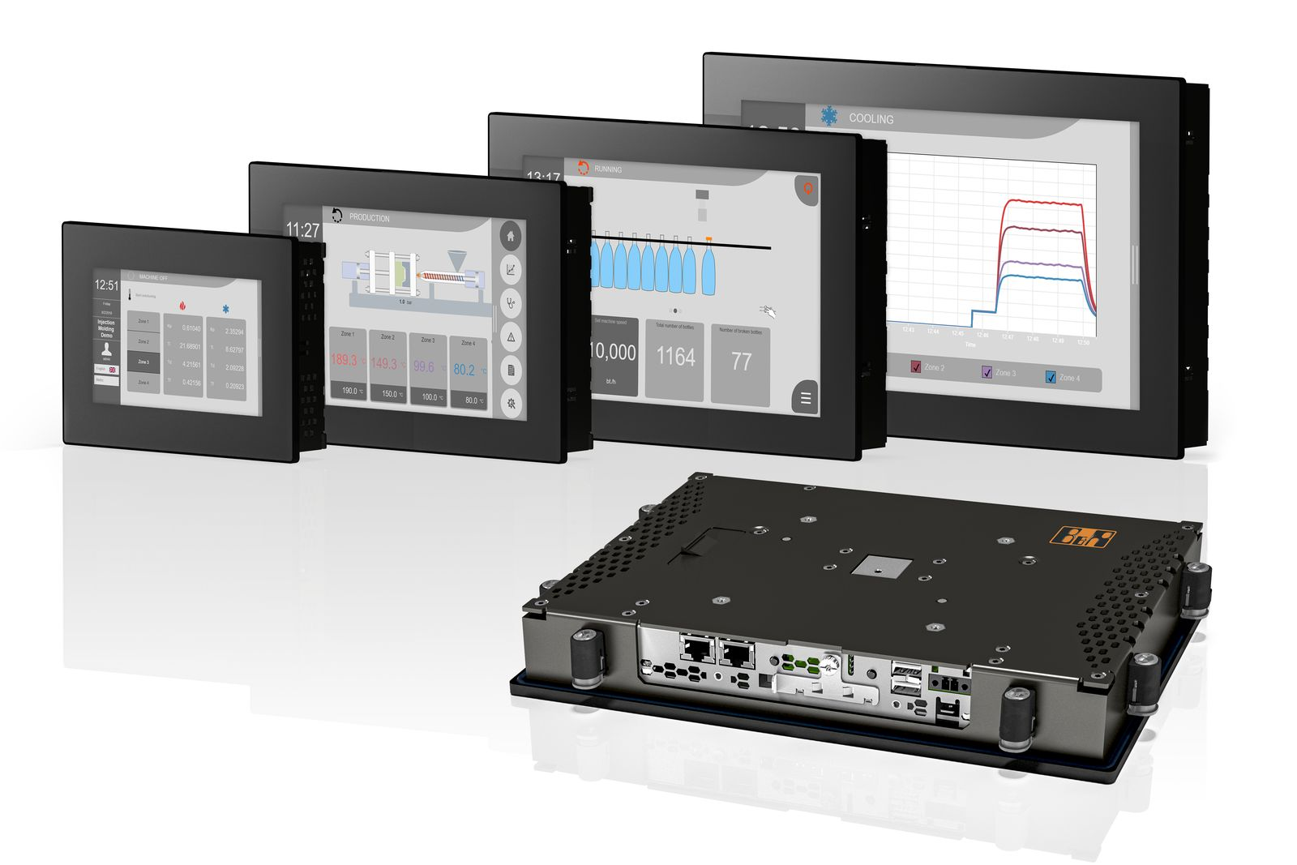
Panel PC 1200的特点是尺寸紧凑，结构坚固，安装深度浅。

关于贝加莱
贝加莱是一家总部位于奥地利并在全球拥有分公司的创新型自动化企业。2017年7月，贝加莱成为ABB集团的机械自动化事业部。作为工业自动化领域的全球领导者，贝加莱将前沿技术与领先工程相结合，为几乎每个行业的客户提供面向机器与工厂自动化、运动控制、HMI和集成安全技术的完整解决方案。借助于OPC UA、POWERLINK、openSAFETY等工业物联网通信标准，以及强大的Automation Studio软件开发平台，贝加莱不断重新定义自动化工程的未来。受简化流程和超出客户预期的承诺驱动，贝加莱始终保持创新精神并处于工业自动化领域的前沿。
获取更多信息，请访问www.br-automation.com。

